 |  | Vstupní vyšetření
P.č. | Popis |  | Hotkey | Okno/Dialog
1 | V seznamu hospitalizovaných pacientů najděte pacienta, kterého chcete zapsat vstupní vyšetření. V menu Chorobopis vyberte položku Vstupní vyšetření nebo použijte ikonu. |  | ALT-R | 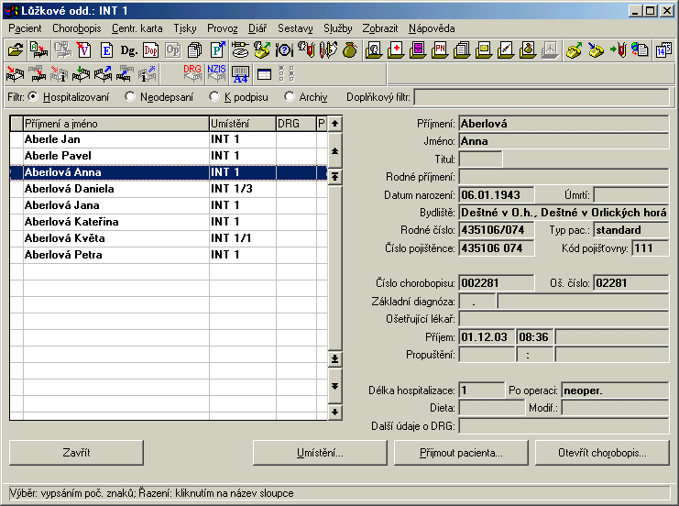
2 | Vyplňte jednotlivé součásti vstupního vyšetření. Pokud chcete vyplnit urgentní informace, klikněte na tlačítko CAVE. |  | ALT-C | 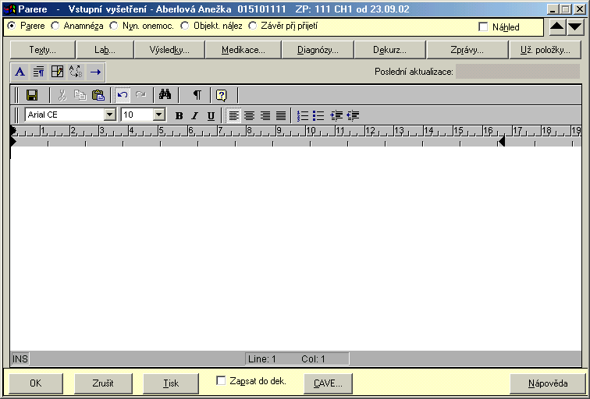
3 | Zde vyplňte alergie a zdravotní rizika pacienta. Po vyplnění výšky a váhy se spočítá povrch těla a BMI. Uložte pomocí OK. Pro zadání diagnóz klikněte na záložku Diagnózy. |  | F2  ALT-D | 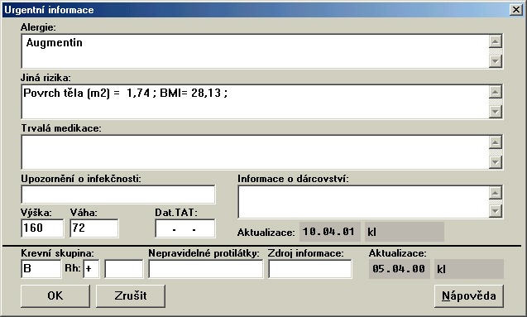
4 | Vyplňte všechny diagnózy pacienta. Můžete měnit jejich pořadí. Uložte pomocí OK.  Vstupní vyšetření vytiskněte pomocí tlačítka Tisk. |  | F2  ALT-T | 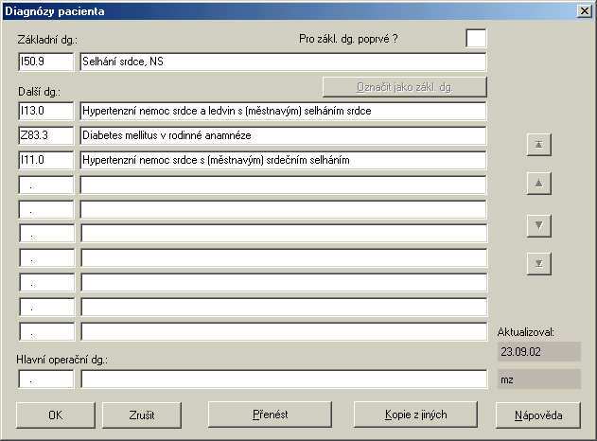
5 | V okně Vstupní vyšetření-tisk označte položky položky (případně upravte jejich pořadí a zadejte prázdné meziřádky), které chcete vytisknout a potom stiskem tlačítka Tisk zahajte tisk vstupního vyšetření. |  | ALT-T | 